Srijeda
Sat 1= Matematika
Tvoj današnji zadatak je uzeti dvije igračke. Jednu stavi BLIZU sebe, a drugu stavi DALEKO od sebe. Nakon toga oboji dječaka koji se nalazi BLIZU drva.
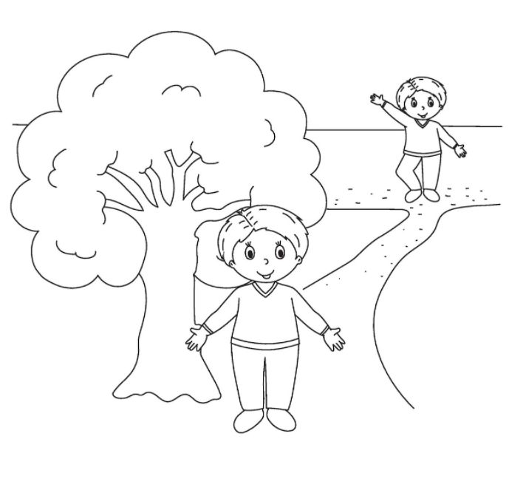

Sat 2= Hrvatski jezik
Uz podršku odrasle osobe izreži sličice za igru „Memory“. Odigraj „Memory“ s članovima obitelji. Imenuj svaku životinju koju izvučeš.

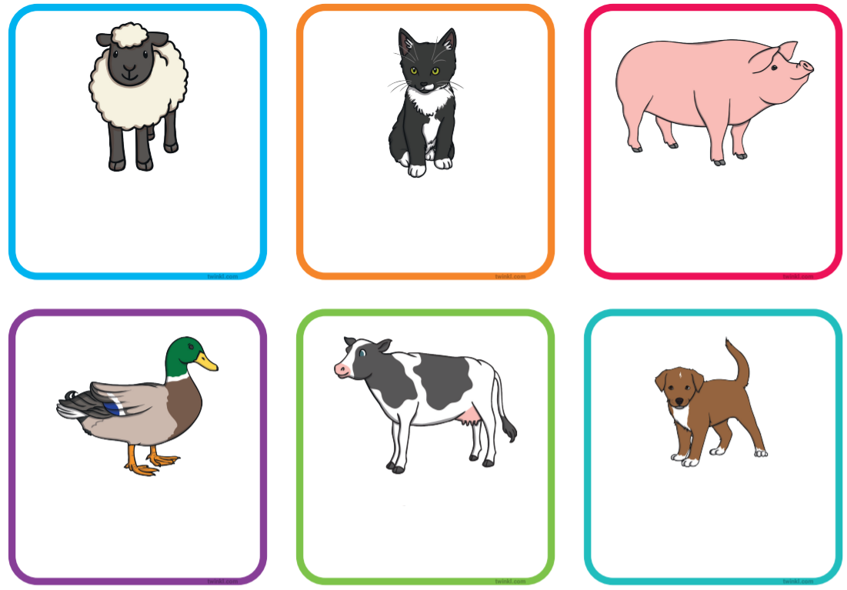

Sat 3= PERP
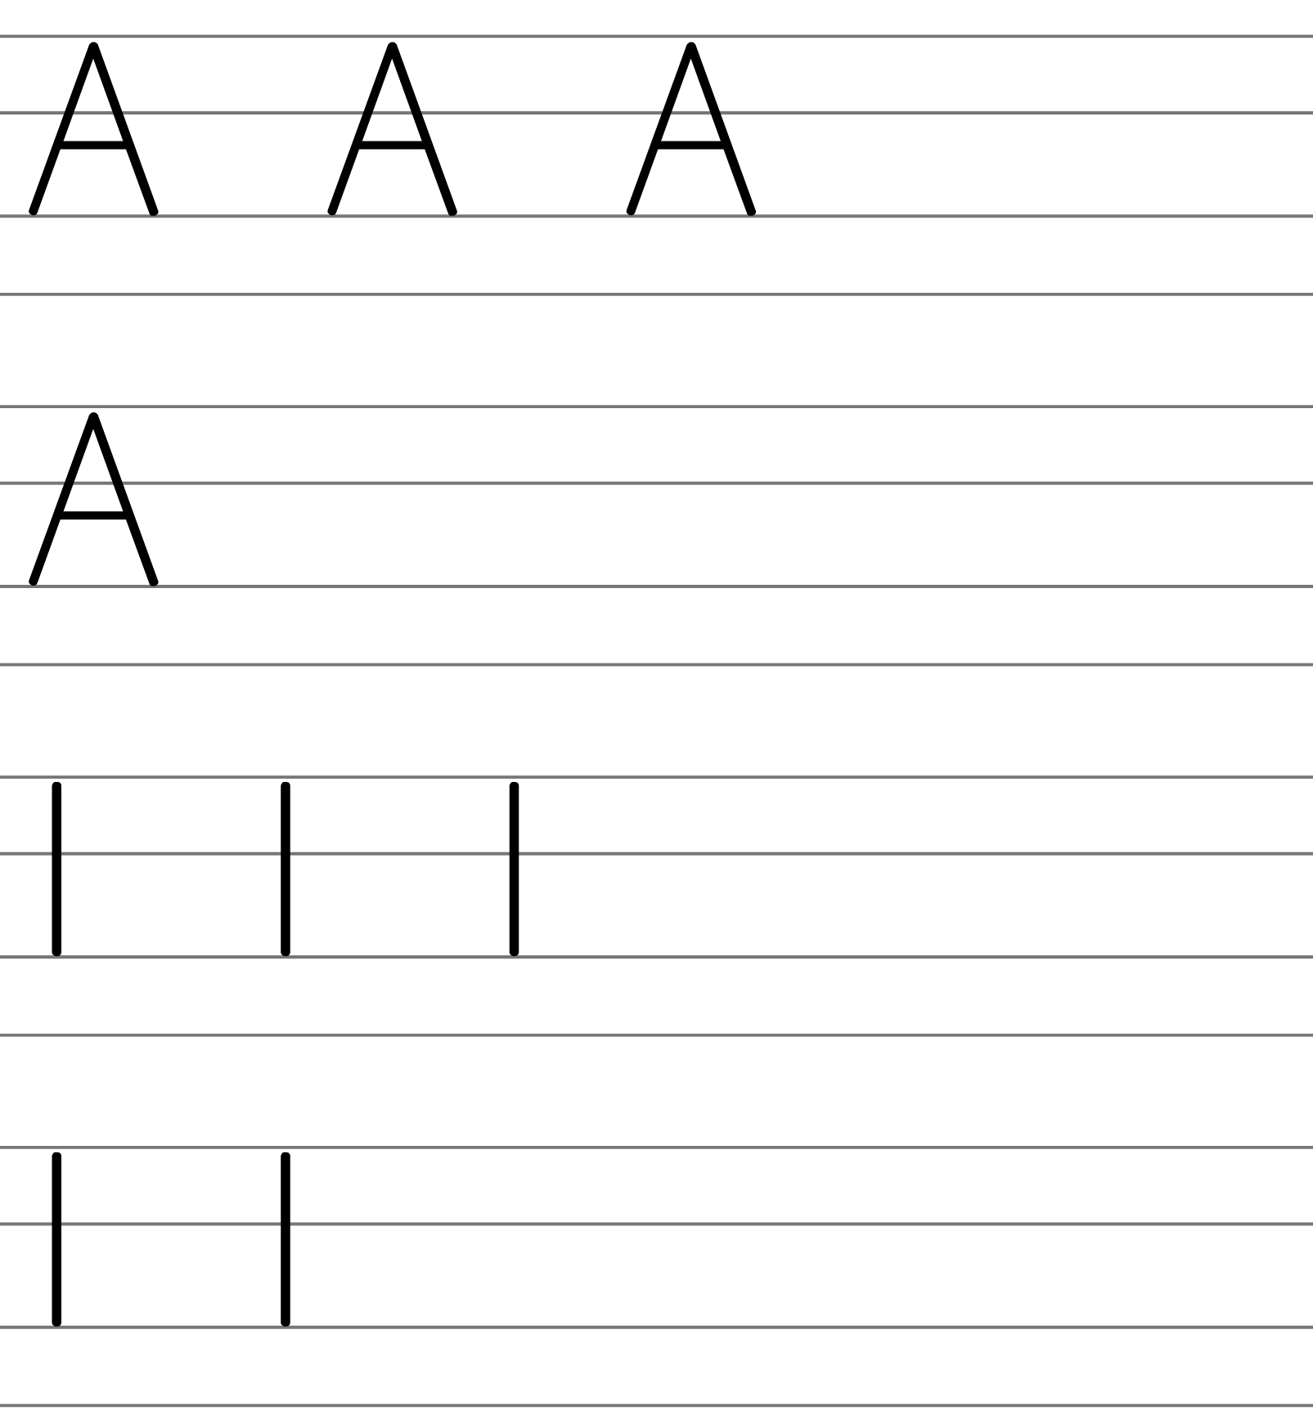
Napiši slovo A i I prema predlošku.

Sat 4= INA
Dragi Tin, sakupi nekoliko listova pa ih iskoristi kako bi izradio leptira. Listove zalijepi unutar crteža.

Sat 5= Tjelesna i zdravstvena kultura
Tvoj zadatak je pronaći kutiju i loptu. Kutiju udalji od sebe nekoliko koraka. Zadatak ti je loptom pogoditi kutiju. Nemoj odustati dok je ne pogodiš barem 5 puta.

